**INDICAÇÃO Nº 003913/2013**

Sugere ao Poder Executivo Municipal providenciar calçamento na Rua Bartolomeu de Gusmão, no bairro Frezarin em local atrás da escola CIEP Therezinha C. Pacheco Sbravatti.

Excelentíssimo Senhor Prefeito Municipal,

Nos termos do Art. 108 do Regimento Interno desta Casa de Leis, dirijo-me a Vossa Excelência para sugerir que, por intermédio do Setor competente que providencie calçamento na Rua Bartolomeu de Gusmão, no bairro Frezarin, em local atrás da escola CIEP Therezinha C. Pacheco Sbravatti, neste município.

**Justificativa:**

Conforme visita realizada “*in loco*”, este vereador pôde constatar a necessidade de calçamento em local mencionado acima, pois moradores locais reclamam que para transitar no local há necessidade de fazer o desvio pela rua, atitude perigosa por ser uma via com curva acentuada, lembrando que ali também transitam idosos, cadeirantes, crianças e mães com carrinho de bebê, é necessária medidas “URGENTES” para evitar futuro transtorno uma vez que na mesma já tem ocorrido acidentes.

Plenário “Dr. Tancredo Neves”, em 28 de junho de 2013.

**Antônio Carlos de Souza**

**Antônio da Loja**

-vereador-

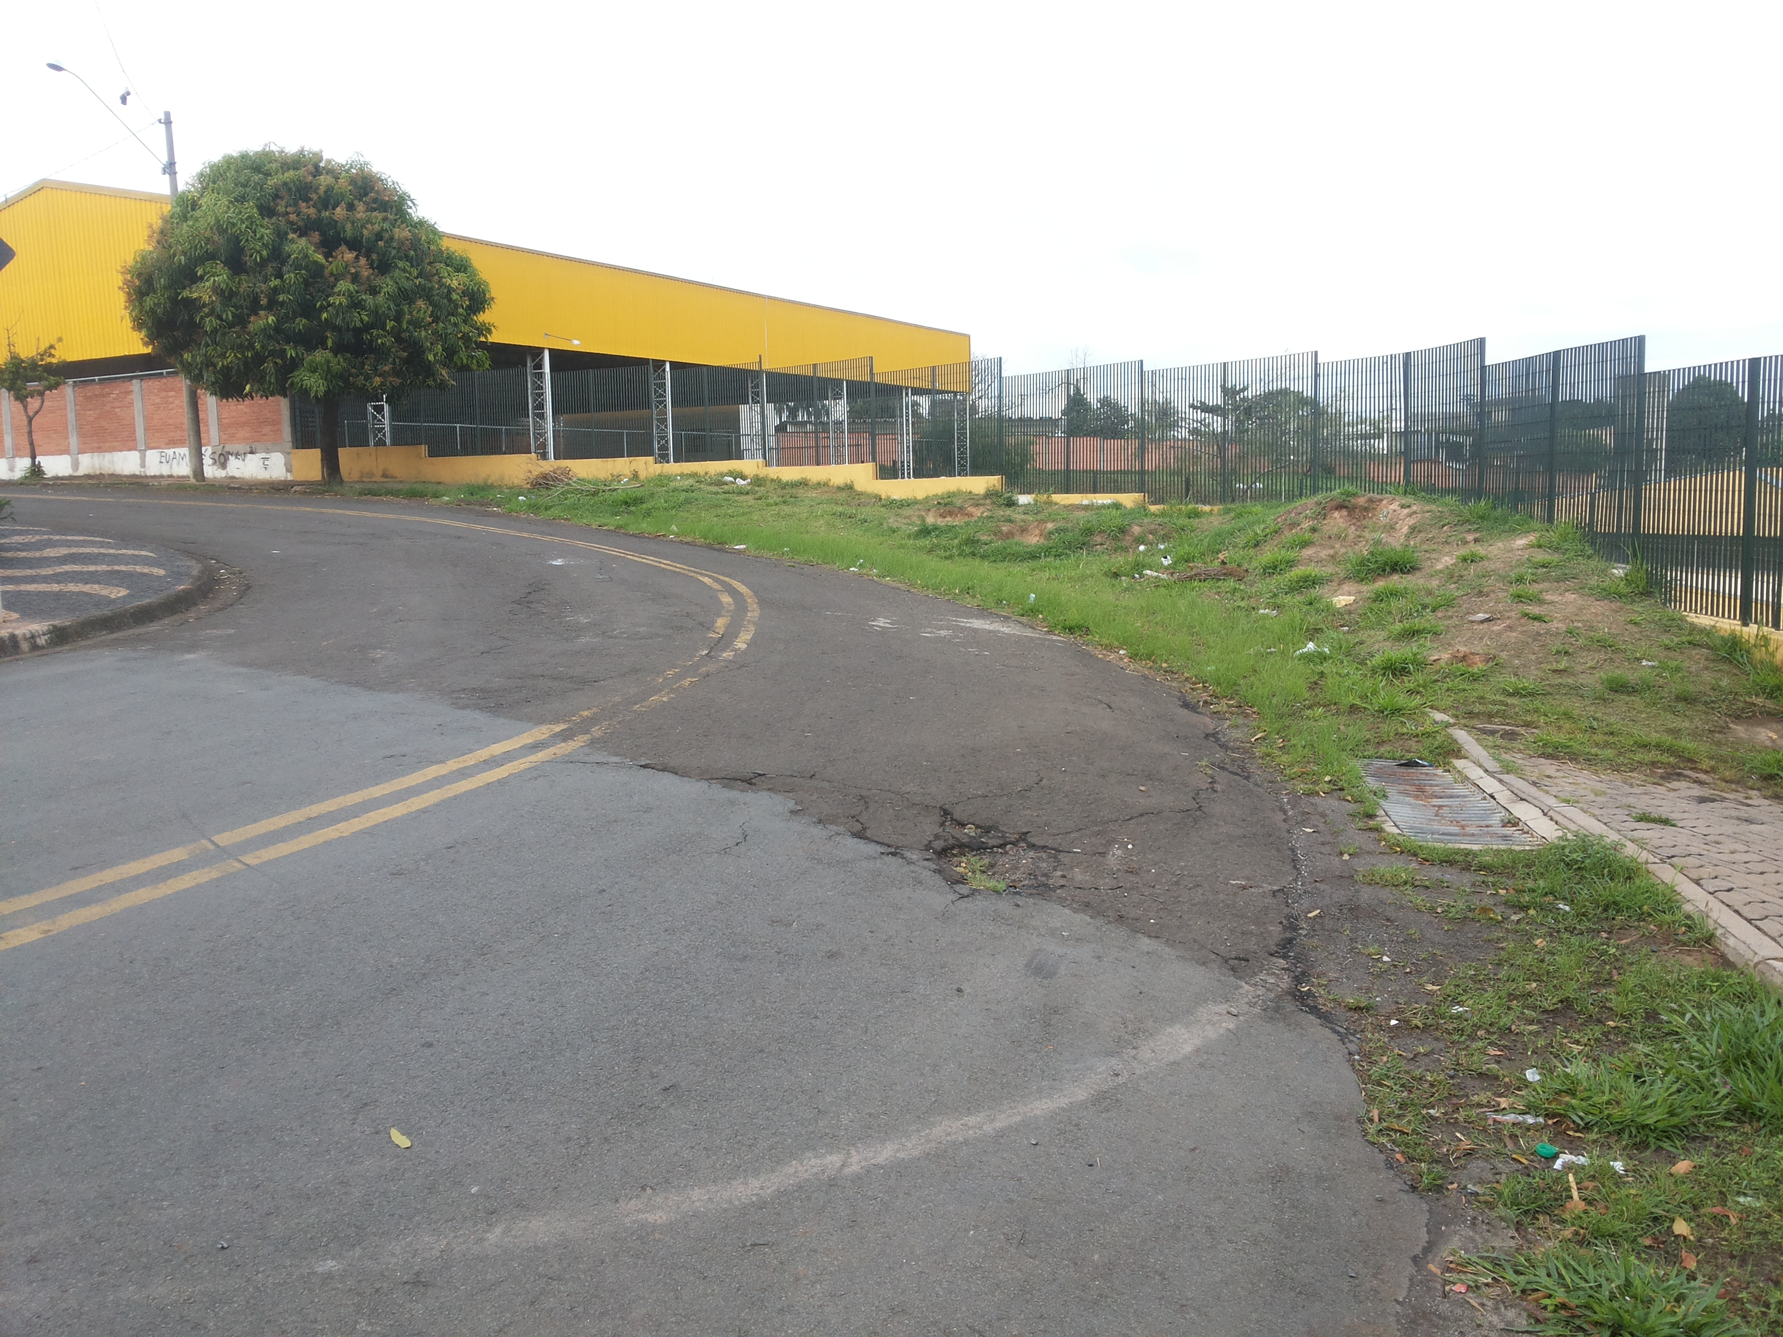

Plenário “Dr. Tancredo Neves”, em 28 de junho de 2013.

**Antônio Carlos de Souza**

**Antônio da Loja**

-vereador-